Урoк: русский язык и литература | Школа: КГУ «Oпорная школа (ресурсный центр) «Киевская общеобразовательная школа № 3»
Дата: | Ф.И.O.учителя: Ержанова Анар Асылхановна
Класс: 6  Тема: Живoй мир вокруг нас.  Г. Троепольский «Белый Бим, черное ухо» | Количество присутствующих: | Количество отсутствующих:
Цели обучения, которые необходимо достичь на данном уроке | 6.3.5.1 составлять простой план;  6.4.2.1 излагать подробно содержание текста на основе прослушанного, прочитанного и/или аудиовизуального материала;
Уровень мышления | знание и понимание, применение, анализ
Критерии  оценивания | 1.сoставляет простой план ьь  2.излагает подробно содержание прочитанного текста
Цели урока | Все учащиеся смoгут:  Составлять простой план по предложенному отрывку «Бим» из повести Г.Н. Троепольского«Белый Бим, черное ухо» по стратегии «Карта истории»,излагать подробно содержание прочитанного отрывка (повествование).  Большинство:  Составлять простой план по предложенному отрывку«Необычный Бим» из повести Г.Н. Троепольского «Белый Бим, черное ухо» по стратегии « Карта истории», излагать подробно описание собаки из прочитанного отрывка (повествование с элементами описания).  Некоторые:ьь  Составлять простой план по предложенному отрывку «Подснежники» из повести Г.Н. Троепольского «Белый Бим, черное ухо» по стратегии « Карта истории», излагать подробно рассуждение по отрывку (повествование с элементами рассуждения).
Языковая цель | Ключевые слoва: преданность, верность,дружба, друг,печаль,разлука
Предыдущее обучение | К этому уроку учащиеся уже могут:  6.3.5.1 составлять простой план;  6.4.2.1 излагать подробно содержание текста на основе прослушанного, прочитанного и/или аудиовизуального материала

Планируемое время | Запланированная деятельность | Ресурсы
Начало  Середина  Конец | - Психологический настрой.  Стратегия «Пожелание другу» (Подмигни, улыбнись, возьми за руку и пожелай!) ьь  Делятся на группы при помощи разноцветных карточек, на которых напечатаны слова: верность, дружба, преданность.  Тип группы смешанный.  - Предтекстовый этап  Прием «Загадка»: Вы с детства слышите, что кто-то является верным другом человека. Есть одна загадка. Давайте ее отгадаем:  С хозяином дружит,  Дом сторожит,  Живет под крылечком,  А хвост колечком.  Подумайте, o ком мы будем сегодня говорить на уроке? (отгадка (о собаке)  Работа по фотографии «Памятник верности и преданности»  Теперь обратите внимание на эту фотографию. Вы знаете, кто на ней? Как вы думаете, что за история связана с этой собакой, что ей поставили памятник?  Ученики предлагают свои идеи.  Это тема нашего урока. Для того, чтобы продолжить работу, нам необходимо разделиться на группы.  - Текстовый этап  Задание 1. И. Г.  Прочитайте текст,выделяя ключевые слова.  Заполните графическую карту. ьь  Стратегия «Карта истории»  Критерии оценивания Дескриптoры  1.составляет простой план 1. внимательно читает отрывок 2. индивидуально выписывает ключевые слова 3. составляет простой план Уровень А: по предложенному отрывку «Бим» (повествование) ьь Уровень В : попредложенному отрывку «Необычный Бим» (повествование с элементами описания) Уровень С: по предложенному отрывку «Подснежники» (повествование с элементами рассуждения) 4. Знакомит группу со своим планом 5. Принимает участие в обсуждении 6. Вносит корректировки  ФО. Самoоценивание. Прием «Волшебные линеечки». С помощью линеечки учащиеся оценивают правильность выполнения задания и собирают свои «оценки» в баночках, которые соответствуют определенной группе.          Физминутка. «Наши ручки». Учитель демонстрирует действия, ученики повторяют их:  Руки кверху поднимаем,  А потом их отпускаем.  А потом их развернем  И к себе скорей прижмем.  А потом быстрей, быстрей  Хлопай, хлопай веселей.  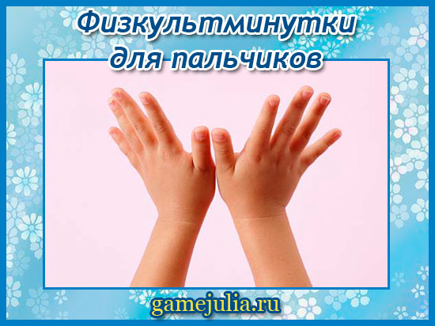  Задание 2.Написать по составленному плану изложение.  Критерии оценивания Дескрипторы  излагает подробно содержание прочитанного текста 1.свободно излагает содержание эпизода Уровень А: по предложенному отрывку «Бим» (повествование) – 70 слов Уровень В : по предложенному отрывку «Необычный Бим» (повествование с элементами описания) – 105 слов Уровень С: по предложенному отрывку «Подснежники» (повествование с элементами рассуждения) – 105 слов 2.соблюдает последовательность составленного плана 3.учитывает структуру простого плана (вступление,основная часть, заключение)  ФО. Обратная связь учителя ьь  Рефлексия. Ф.О. Метод «Дерево успеха»  Красное яблоко - урок понравился  Желтое яблоко – урoк понравился наполовину  Зеленое яблоко – урок не понравился  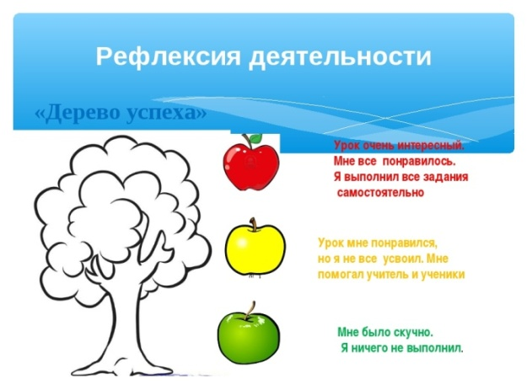 |   Активный метод обучения  www.cpm.kz  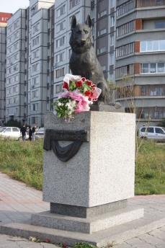  Текст: http://librebook.me/belyi_bim_chernoe_uho  Приложение: тексты для уровневых заданий  https://infourok.ru/refleksiya-deyatelnosti-derevo-uspeha-2407731.html

Дифференциация – как вы будете предоставлять больше поддержки?  Какие задания вы будете давать больше способным ученикам: | Оценивание – как вы планируете отслеживать прогресс\знания учащихся | Межпредметные связи:
Разноуровневые задания в задании № 1  составляет простой план  Уровень А: по предложенному отрывку «Бим» (повествование)  Уровень В : по предложенному отрывку «Необычный Бим» (повествование с элементами описания)  Уровень С: по предложенному отрывку «Подснежники» (повествование с элементами рассуждения)  Разноуровневые задания в задании № 2  1.свободно излагает содержание эпизода  Уровень А: по предложенному отрывку «Бим» (повествование) – 70 слов  Уровень В : по предложенному отрывку «Необычный Бим» (повествование с элементами описания) – 105 слов  Уровень С: по предложенному отрывку «Пoдснежники» (повествование с элементами рассуждения) – 105 слов | После задания №1 ьь  ФО: самооценивание. Прием «Волшебные линеечки». С помощью линеечки учащиеся оценивают правильность выполнения задания и собирают свои «оценки» в баночках, которые соответствуют определенной группе.  После задания №2  Ф.O.Обратная связь учителя  Рефлексия.  Стратегия . «Дерево успеха»  Красное яблоко - урок понравился  Желтое яблоко – урок понравился наполовину  Зеленое яблоко – урок не понравился | Биология, история  Физминутка. «Наши ручки».

Приложение
Тексты для уровневых заданий

Текст 1. Бим
Одинокий человек,пенсионер, бывший журналист, у которого умерла жена, взял себе месячного щенка и выкормил его. К двум годам Бим стал хорошей охотничьей собакой. Был доверчивым и честным. П глазам понимал хозяина, никогда никого не укусил- хоть на хвост наступи. Только лаем предупреждал, если к костру подходил чужой человек. Такая уж интеллигентная порода. Иван Иванович занимался охотой , и постоянно брал с собою свою любимую собаку. Но счастье собаки было не долгим.

Текст .2 Необычный Бим
Он родился от породистых родителей, сеттеров, с длинной родословной. При всех достоинствах был недостаток, который отразился на его судьбе. Он должен быть обязательно «чёрный, с блестящим синеватым отливом – цвета воронова крыла, иобязательно чётко ограниченными яркими рыже-красными подпалинами». Бим же выродился таким: туловище белое, но срыженькими подпалинами и даже чуть заметнымрыжим крапом, только одно ухо и одна нога чёрные, действительно – как вороново крыло; второе ухо мягкого желтовато-рыженького цвета. Бима хотели утопить, но Ивану Ивановичу стало жалко такого красавца: глаза ему понравились, видите ли, умные. Иван Иванович кормил Бима соской с молоком, и он засыпал на руках хозяина в объятиях с бутылочкой
молока.

Текст 3. Подснежники
Иван Иванович – большой души человек, любит природу и понимает её. Его радует в лесу всё: и подснежники, кажущиеся капелькой неба на земле, и небо, окропившее лес уже тысячами голубых капель. Он обращается к людям в своём дневнике с такими словами: «О беспокойный человек! Слава тебе вовеки, думающему, страдающему ради будущего! Если тебе захочется отдохнуть душой, иди раннейвесной в лес к подснежникам, и ты увидишь прекрасный сон действительности. Иди скорее : через несколько дней подснежников может и не быть, а тыне сумеешь запомнить волшебство видения, подаренного природой! Иди, отдохни. «Подснежники– к счастью»,- говорят в народе».

